AIMES-TU ?

Le lapin
La salade
Le café
Les épinards
Les champignons
La soupe
Les escargots
Les frites
Le kebab
Les cornichons
Le poisson
L’agneau
Les cuisses de grenouilles
Le chou-fleur
Les pâtes
Les courgettes
La glace

Dis ce que tu penses des aliments ci-dessus. Explique pourquoi tu aimes ou tu n’aimes pas un aliment.

+ | + - | -
J’adore ça. | Ca va. | Je déteste ça.
C’est très bon. | Bof. | Je n’aime pas ça du tout.
C’est délicieux.. | Je ne déteste pas. | Quelle horreur !
C’est un régal | Je n’adore pas. | Beurk !
Ca ne fait pas grossir. | Je ne sais pas. | Ca fait grossir.
C’est bon pour la santé. | Je n’ai jamais goûté | Ce n’est pas bon pour la santé.
C’est plein de vitamines. |  | Je n’aime pas le goût.
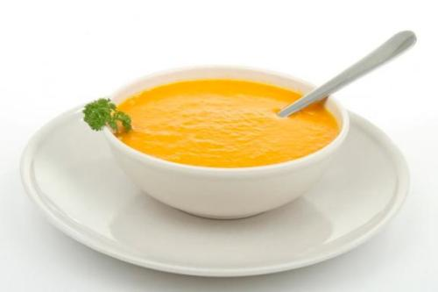 | 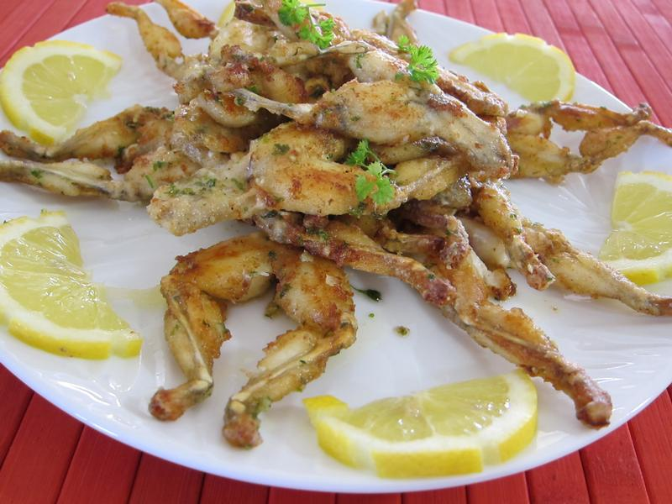 | Je n’aime pas la texture / la consistance.

